Lanseloet van Denemerken. Vragen en opdrachten voor de leerlingen.
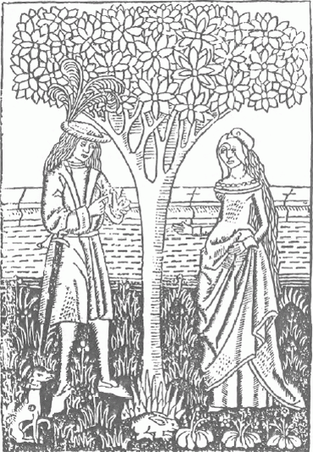
Lanseloet en Sanderijn. Illustratie uit de Goudse druk van Lanseloet van Denemerken. Bron: Wikipedia.
Vooraf. Het is de bedoeling dat je, vooraleer je de vragen beantwoordt en de opdrachten uitvoert, eerst de tekst leest in een vertaling of bewerking in hedendaags Nederlands. Bruikbare tekstuitgaven zijn:
H. Adema, Lanseloet van Denemarken. Tekst en vertaling. Groningen: Taal & Teken, 1982.
H. Adema, Lanseloet van Denemerken: gevolgd door Die Hexe. Tekst en vertaling. Leeuwarden: Taal & teken, 2004.
Gerrit Komrij, De abele spelen. ’s-Gravenhage: SDU-uitgeverij, 1989.
Robert Castermans (2020), Lanseloet van Denemarken en De heks in hedendaags Nederlands. Brave New Books (self-publishingplatform).
Er bestaat ook een hoorspelversie in hedendaags Nederlands, vertaald door Garmt Stuiveling (VARA, 1966). Zie: https://www.hoorspelen.eu/Hoorspelen/HoorspelL/LanselootvanDenemerken.html
Een integrale opvoering in het Middelnederlands, gemaakt door de VRT in de regie van Dora van der Groen, is te zien via deze link: https://onderwijs.hetarchief.be/collecties/541811

1. Inleiding

Lees de volgende ‘Voorschriften over de liefde’ uit de 12de eeuw. Geef bij elk voorschrift aan of je het er mee eens bent of niet. Orden ze daarna volgens je voorkeur: het voorschrift waar je het meest mee eens bent staat bovenaan.
- Spreek geen kwaad.
- Vermijd altijd de leugen.
- Vertel de geheimen van geliefden niet rond.
- Vertel niet aan allerlei mensen vertrouwelijk over je liefde.
- Wees je geliefde altijd trouw.
- Tracht niet met opzet andermans vriendin te verleiden.
- Zoek niet de liefde van een vrouw met wie je je zou schamen om getrouwd te zijn.
- Wees altijd aandachtig voor alle wensen van vrouwen.
- Gedraag je onder alle omstandigheden beleefd en vriendelijk.
- Als je je overgeeft aan de genoegens van de liefde, ga dan nooit verder dan de verlangens van je geliefde.
2. Vragen bij de tekst
- Wie zijn de personages? Hoe zou je die kort kunnen karakteriseren? Welke personages maken een evolutie door in het stuk?
- Wie is volgens jou het hoofdpersonage? Geef argumenten voor je keuze.
- Welke thema’s kun je in de tekst terugvinden? Wat is volgens jou het hoofdthema?
- Is er sprake van een verleiding of van een verkrachting? Motiveer je antwoord?
- Welke boodschap wordt er in de epiloog aan de lezers/luisteraars gegeven?
- Er wordt wel eens een vergelijking gemaakt van de zwakke figuur van Lanseloet met die van Hamlet, die andere prins van Denemarken, die een tragische figuur wordt genoemd. Vind je dat die vergelijking hout snijdt?
- Wat zijn de overeenkomsten en de verschillen tussen Lanseloet en de ridder met wie Sanderijn trouwt?
- In dit verhaal speelt het hoofse gedrag (en vooral het hoofse spreken) een belangrijke rol in de gebeurtenissen. Verklaar.

3. Fragmenten lezen
Eerste fragment: gesprek tussen Lanseloet en zijn moeder
In de openingsscène (v. 178-231) heeft Lanseloet Sanderijn met aandrang het hof gemaakt. Omdat ze beseft dat het standenverschil onoverkomelijk is, weigert het meisje op zijn avances in te gaan. Lanseloet blijft ontroostbaar achter en geeft uiting aan zijn liefdesverdriet. De koningin, die een deel van de dialoog heeft afgeluisterd, beseft dat het 'genezen' van Lanseloets verliefdheid om gepaste maatregelen vraagt.
Lanseloets moeder

Van Denemarken Lanseloet!
Ik heb heel goed gehoord hoe je op de versiertoer was.
Lanseloet, bij de Heilige Maagd,
ik kan er echt niet bij
dat je jezelf niet beter in acht neemt
en zo beneden je stand bemint.
Je staat daar zo kinderachtig te klagen
om iemand die weinig om je geeft:
foei, je moest je schamen dat je leeft
als je een meisje van zo lage stand bemint!

Lanseloet

Ach moeder, ze is zo rein
en edel van hart
en zo innemend is haar uiterlijk
dat ik haar wel beminnen móet.
Mijn hart staat in vuur en vlam
telkens als ik haar mag aanschouwen.
Lieve moeder, edelvrouwe,
ik moet haar liefhebben, ik kan niet anders.

Zijn moeder

Lanseloet, let eens beter op jezelf
- je bent knap en van hoge geboorte -
en volg mijn raad:
schenk je liefde aan iemand die je gelijkwaardig is.

Lanseloet

Dan ken ik in de hele christenwereld niemand
die ik boven Sanderijn zou verkiezen.
Zij is degene die ik tot de mijne wil maken,
lieve moeder, sta dit toch toe.
Al zou ik er de hele wereld om moeten prijsgeven,
dan nog zou ik willen dat zij mijn vrouw werd.

Zijn moeder

Schaam je, slappe ellendeling, om de schande
dat je zo beneden je stand bemint,
terwijl er genoeg even knappe jonkvrouwen zijn
van hoge geboorte en van aanzienlijk geslacht!

Lanseloet

Ach lieve moeder, de macht van de liefde
houdt geen rekening met stand of rijkdom,
maar zoekt naar gelijkheid van inborst,
waar twee mensen van dezelfde aanleg zijn.
Ik heb meer dan eens gehoord
dat de liefde zielsverwanten bij elkaar brengt:
al is de ene arm, de andere rijk,
de edele Minne gaat haar gang;
ware liefde hecht geen belang
aan rijkdom of aan afkomst,
en dat heeft ze ook nooit gedaan;
alleen met geluk en toeval heeft het te maken.
Geef aan de liefde wat haar toekomt,
zij heeft geen oog voor rang of stand.

Zijn moeder

Ach Lanseloet, hoe verslingerd
is toch je hart op Sanderijn!
Als je instemt met mijn plan
dan zorg ik ervoor dat je haar krijgt,
deze nacht, ongezien en stil,
op je kamer, mijn waarde ridder,
en doe dan met haar wat je maar wil
- slechts één ding moet je me beloven.

Vragen bij het eerste fragment

1. Waar komt het verwijt van de moeder op neer?
2. Hoe reageert Lanseloet daarop?
3. Lanseloet houdt een pleidooi voor de ware liefde. Dat klinkt heel geloofwaardig, maar klopt het ook met de wijze waarop hij zich later zal gedragen?
4. Wat zal Lanseloet aan zijn moeder moeten beloven?
5. Wat zijn moeder hem vraagt, stoot hem erg tegen de borst. Nochtans zal hij doen wat ze gevraagd heeft. Op welke manier probeert hij dat voor zichzelf goed te praten?

Tweede fragment. De allegorie van de valk en de bloeiende boom.
Sanderijn vertelt de jagende ridder in bedekte termen dat ze geen maagd meer is, gevolgd door de reactie van de ridder (vs. 484-517).
Sanderijn

Laat ons in deze tuin wat
met elkaar spreken, heer ridder,
en probeer mijn woorden te begrijpen,
dat verzoek ik u, hooggeboren edelman.
Kijk eens naar deze mooie, groene boom,
hoe mooi hij in bloei staat.
Zijn bijzondere geur verspreidt zich
tot in alle hoeken van deze hof.
Hij staat in zo'n lieflijke vallei
dat hij wel moet bloeien.
Hij is zo edel en zo geurig dat hij
een sieraad is voor de hele tuin.
Stel nu dat een edele valk
op deze boom neerstreek
en er een bloem af haalde
- daarna nooit meer een -
en het bij die ene bloem liet,
zou u die boom daarom misprijzen
En hem daarom laten omhakken?
Ik verzoek u, dat u me
naar waarheid antwoord geeft,
edele ridder, op hoofse wijze.

De ridder

Edele vrouw, ik begrijp u goed.
Een enkele bloem, dat valt toch wel mee
als er verder niets aan mankeert?
Daar zou ik de boom niet om haten,
noch hem laten omhakken,
want hij ziet er zo fraai uit.
Ik zie zoveel bloemen aan de takken
- ze zijn werkelijk niet te tellen -
die vrucht zullen dragen,
indien God het wil.
Laten we er verder niet meer over praten
en kom met me mee, edele vrouw.

Vragen bij het tweede fragment

1. Verklaar deze allegorie. Hou er rekening mee dat het beeld van bloemen als symbool voor de vrouwelijke onschuld en maagdelijkheid eeuwenoud is. Een ‘bloem plukken’ (in het Engels ‘to deflower’) is een ‘verbloemende’ beeldspraak voor het ontmaagden van een jong meisje.
2. De allegorie wordt driemaal herhaald in het stuk. In welke drie situaties?
3. De reactie van de ridder op deze allegorie is voor Sanderijn het bewijs dat de ridder hoofs is en zijn leven echt met haar wil delen in een huwelijk. Verklaar.
4. Hoe reageert Lanseloet als hij de allegorie heeft horen navertellen door zijn dienaar Reinout?
5. De allegorie is een schoolvoorbeeld van hoofs taalgebruik. In scherp contrast daarmee staan de onhoofse woorden van Lanseloet, die Sanderijn - op aandringen van zijn moeder - na hun intiem samenzijn tot haar richt. Verklaar.
6. De allegorie verwijst naar de valkenjacht, een vaak gebruikt symbool van de hoofse liefde. De edele valk wordt vergeleken met de hoofse minnaar. Zowel mannen als vrouwen worden als valkeniers afgebeeld. Als de vrouw de roofvogel in de gehandschoende hand heeft, dan betekent dat gewoonlijk dat ze haar minnaar in haar macht heeft. Op deze afbeelding heeft de man een valk op de hand, die van iets eet. Dat zou een stukje vlees kunnen zijn, het lokaas waarmee de jager tijdens de valkenjacht de valk weer naar zich toe lokt. Maar het voorwerp heeft dezelfde rode kleur als de bloemen en daarom kan het tafereel ook verklaard worden als een afbeelding van de allegorie. Verklaar.

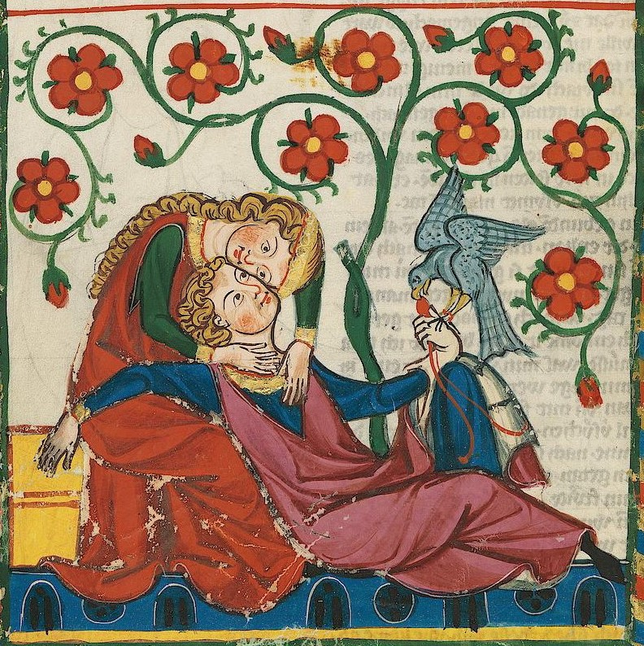
Illustratie uit de Codex Manesse. Bron: Wikipedia.

4. Klasgesprek

Nog altijd geeft Lanseloet van Denemerken aanleiding tot verschillende interpretaties. Moet Lanseloet worden veroordeeld vanwege zijn onhoofse daad, of was hij vooral het slachtoffer van de raad van zijn moeder? Soms lijkt het erop alsof de tekst mannen partij laat kiezen voor Lanseloet, terwijl vrouwen zich meer vereenzelvigen met de gekwetste en misbruikte Sanderijn.
Ga na of dat klopt. Dat jongens zich in het algemeen gemakkelijker identificeren met Lanseloet en meisjes met Sanderijn, ligt voor de hand. Maar kiezen de jongens van de klas ook echt partij voor Lanseloet en de meisjes voor Sanderijn? Hoe motiveren ze hun keuze?

5. Kijk- en luisteropdracht

Lanseloet van Denemerken is eeuw na eeuw opgevoerd, bewerkt en uitgegeven, tot in onze tijd. In de jaren zeventig maakten bijvoorbeeld de leerlingen van het Koninklijk Atheneum van Dendermonde een moderne bewerking, waarvan je hier twee fragmenten kunt vinden: https://ronnydeschepper.com/2010/10/15/een-abel-spel-van-lanseloet-van-denemerken/

In 2019 speelde ‘Theater Kwezel’ Lanseloet van Denemerken als een festivalvoorstelling die oude muziek en literatuur toegankelijk maakte voor een breed publiek. Zie: http://www.kwezel.nl/lanseloet/

Op 9 januari 1993 ging in Maastricht Abele spelen in première, in de regie van Dora van der Groen. Het was een controversiële voorstelling, waarbij de vier toneelstukken tot één geheel waren versmolten. Zie daarover: https://literairecanon.be/nl/werken/lanseloet-van-denemerken/hedendaagse-bewerkingen-van-de-abele-spelen

Er bestaat geen opname van deze opvoering, maar wel van de televisiebewerking van Dora van der Groen uit de jaren ’70. Die bewerking is integraal te zien op het Archief Onderwijs. Zie: https://onderwijs.hetarchief.be/collecties/541811

Vragen en opdrachten over de dramatische tekstinterpretatie

1. Het valt in de eerste plaats op, dat er geen indeling is in bedrijven en scènes . Dergelijke uiterlijke vormkenmerken bestonden niet in de middeleeuwen. Toch is het mogelijk een indeling aan te brengen in vijf bedrijven, gebaseerd op de gebeurtenissen, de afwisseling van monologen en dialogen en de veranderingen van plaats. Over welke indeling gaat het en welke titels zou je aan die vijf bedrijven willen geven?

2. Er ontbreekt nog meer in dit stuk: de precieze aanduiding van de plaats van handeling. De lezer moet zelf maar uitzoeken, waar het stuk zich precies afspeelt en hoe het decor er uitziet. Hoe heeft Dora van der Groen dat probleem in haar regie opgelost?

3. Het eigenlijke toneelstuk wordt voorafgegaan door een proloog en gevolgd door een epiloog. Wie de proloog zegt, wordt niet aangegeven, maar de epiloogzegger is Reinout, die dus op het einde uit zijn rol treedt. Door wie wordt de rol van proloogzegger vertolkt in de regie van Dora van der Groen? Waarom zou ze voor dit personage gekozen hebben?

4. Lees de proloog en de epiloog aandachtig. Wat zou de functie zijn van deze delen?

5. Na de proloog volgt een korte monoloog van Lanseloet, die zich kennelijk in een park bevindt en die wacht op Sanderijn onder een egelantier of wilde rozenstruik. Waarom precies daar? Ook de uitnodiging om met hem te gaan ’spelen in het groene dal, waar de vogeltjes fluiten en de bloemen in het gras staan’, hoeft ons niet te verbazen. Verklaar. Sanderijn maakt een einde aan het rendez-vous, omdat ze bang is voor lasteraars, die op de loer liggen om iemand in diskrediet te brengen. Wat zou ze daarmee kunnen bedoelen?

6. Na de ontmoeting met Sanderijn komt de moeder op de proppen. De eerste vraag die je je als lezer stelt, is natuurlijk: heeft het publiek de moeder al gezien vooraleer ze begint te spreken of zat ze verborgen en komt ze nu plots uit haar schuilplaats tevoorschijn? Ze heeft in ieder geval het voorgaande gesprek kunnen volgen. Hoe lost de regisseur dat op in de televisiebewerking?

7. De moeder heeft begrepen dat haar argumenten niet in staat zijn om Lanseloet op andere gedachten te brengen. Daarom neem ze haar toevlucht tot een list. Die list wordt met mondjesmaat onthult: pas als we horen dat Lanseloet met haar voorstel meegaat, komt de moeder met haar voorwaarden voor de dag. Dit is wat we het’ motorisch moment’ zouden kunnen noemen. Nu wordt de motor van het drama gestart en beginnen de verwikkelingen. Wat zou je op dit moment al kunnen voorspellen in verband met de consequenties, de gevolgen en eventueel ook van de afloop van het stuk? Blijft Lanseloet nog altijd sympathiek voor jou, ook als hij de voorwaarden van zijn moeder accepteert?

8. De volgende scène, het gesprek tussen de moeder en Sanderijn, ontleent zijn spanning aan wat het publiek wél weet en wat Sanderijn niet weet, namelijk dat Lanseloet niet ziek is en dat zij in de val wordt gelokt. Hoe noemen we deze dramatische techniek en wat is het effect ervan? Waar komen we die techniek in het stuk later nog tegen?

9. Nu maken we een sprong in de tijd, want als Sanderijn weer ten tonele verschijnt, is zij ‘op zijn kamer’ geweest. Het middeleeuwse publiek zal wel direct begrepen hebben, wat er zich binnenkamers had afgepeeld, evenals de hedendaagse lezer of toeschouwer. Maar naar hedendaagse normen is dit niet vanzelfsprekend. Wij zijn gewend dat er zowel in de film als op het toneel expliciete seksscènes worden getoond. Maar is dat voyeurisme wel echt nodig? Wat vind je van deze middeleeuwse keuze?

10. Sanderijn komt terecht in een bos en dat is een situatie die middeleeuwers heel anders beoordeelden dan wij? Verdwaald raken in een bos was zowat het ergste wat een vrouw kon overkomen: een jonge vrouw alleen in een woud betekende zoveel als dat zij door iedereen naar believen misbruikt kon worden. (Let op de eerste reactie van Sanderijn als ze door de ridder wordt aangesproken!) Maar ze komt uiteindelijk bij een bron in het woud en dat was in de middeleeuwse literatuur een ‘lieflijke plaats’, die suggereerde, dat er een hoofse liefdesscène op komst was. Hoe vat de regisseur van de televisiebewerking die suggestie op? Beoordeel de keuze voor het decor, de kostuums en de rekwisieten in deze scène en ook de andere scènes van het stuk.

11. Het optreden van de boswachter zouden we een ‘komisch intermezzo’ kunnen noemen. Een strikte scheiding tussen tragische en komische toneelstukken werd in de middeleeuwen nog niet gemaakt. De boswachter, die we ons als een ruig behaarde kerel met een grote knots in de hand moeten voorstellen, heeft zich geïnstalleerd bij een bron, omdat hij hoopt daar een ‘mooie vangst’ te kunnen doen. We zien hoe de boswachter zich achter een haag verstopt, waarop Reinout ten tonele verschijnt. Ga na hoe deze scènedoor de regisseur in beeld wordt gebracht. Vind je de scène overtuigend uitgebeeld?

12. Eigenlijk zou je Lanseloet van Denemerken zelf met een aantal medeleerlingen moeten ensceneren om precies te kunnen ervaren hoe aan een toneeltekst vorm gegeven wordt tijdens de opvoering. Je zult daarbij een ontwerp voor het decor moeten maken en een mise-en-scène moeten ontwerpen. De mise-en-scène is de toneelschikking, die op paper aangeeft hoe de acteurs zich op het toneel bewegen, welke attributen (rekwisieten) ze bij zich hebben, hoe ze gekleed zijn enz.

6. De actualiteit van Lanseloet van Denemerken
Onder de titel ‘Het mirakel van Sanderijn. #MeToo in de Middelnederlandse literatuur’ schreef Remco Sleiderink een column op de website Neerlandistiek. Zie: https://www.neerlandistiek.nl/2017/12/het-mirakel-van-sanderijn-metoo-in-de-middelnederlandse-literatuur/
De inhoud van deze column werd tegengesproken door Ludo Jongen op dezelfde website. Zie: https://www.neerlandistiek.nl/2017/12/als-een-meisje-ja-zegt-een-antwoord-aan-remco-sleiderink/
De column van Sleiderink begint als volgt: ‘De manier waarop naar verkrachting wordt gekeken verschilt van cultuur tot cultuur. In opdracht van de Europese Commissie is vorig jaar aan 27.818 Europeanen de vraag gesteld of ‘geslachtsgemeenschap zonder wederzijdse toestemming’ (oftewel verkrachting) in bepaalde gevallen te rechtvaardigen is. Uit Eurobarometer 449 blijkt dat 28% van de ondervraagden zich dergelijke situaties kan inbeelden. Als de partner dronken is of onder invloed van drugs, vrijwillig mee naar huis is gegaan of sexy kledij heeft gedragen, zou zoiets te verdedigen zijn. Ook als vooraf is geflirt, de persoon meerdere sekspartners heeft gehad, als er niet expliciet ‘nee’ is gezegd of fysiek weerstand is geboden of als iemand ’s nachts buiten is gaan wandelen zonder begeleiding, zien veel Europeanen – mannen én vrouwen – mogelijkheden om een verkrachting niet als zodanig te benoemen. De verschillen binnen Europa zijn echter aanzienlijk. In Zweden acht slechts 6% van de respondenten een rechtvaardiging mogelijk, in Roemenië maar liefst 55%. Zelfs tussen Nederland en België zijn er volgens deze bevraging forse verschillen. Daar gaat het om respectievelijk 15% en 40%.’
Dit citaat geeft volop stof voor een discussie in de klas over relaties, seks en verkrachting. Op die discussie moet je je goed voorbereiden. Dat kan bv. door de lectuur van deze tekst: https://nl.wikipedia.org/wiki/Verkrachting

©jan.uyttendaele@gmail.com

